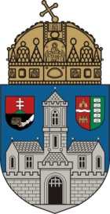

Áprilisban TDK

Az Óbudai Egyetem Tudományos Diákköri Tanácsa novemberben szervezi meg tavaszi Tudományos Diákköri Konferenciáját.

Az 51. Tudományos Diákköri Konferenciát
2020. április 22-én (szerdán) tartjuk.

A konferenciára előzetesen nevezni kell a következők szerint. A dolgozathoz tartozó szerzők jelentkezési adatait és a tartalmi kivonatot rögzíteni kell a kari elektronikus TDK jelentkezési portálon (tdk.nik.uni-obuda.hu), majd véglegesítés után a konzulensének is engedélyeznie kell a jelentkezést 2020. március 26. (csütörtök) délig (12⁰⁰ óra).
A dolgozat elkészítésénél javasolt figyelembe venni az Országos TDK konferencia megcélzott szekciójának formai előírásait: 35. OTDK központi felhívása (www.otdt.hu). A dolgozatot – az Egyetem plágium ellenőrző rendszerébe történő feltöltése után – április 16. (csütörtök) délig (12⁰⁰ óra) a kari TDK rendszerben is rögzíteni kell, amelyet a konzulensnek is támogatnia kell a kari TDK jelentkezési portálon: tdk.nik.uni-obuda.hu
Az 51. Tudományos Diákköri Konferencia ünnepélyes eredményhirdetése 2020. április 28-án, kedden 17:00-kor lesz a Tavaszmező utcában.

Sikeres TDK munkát és eredményes konferenciát kívánok!

Budapest, 2020. február 13.

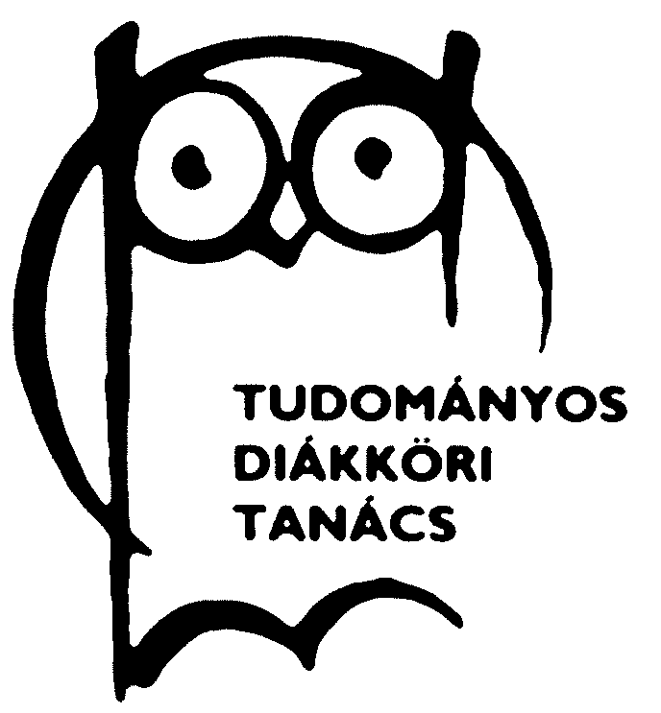
Dr. Vámossy Zoltán
ÓE ETDT elnök

